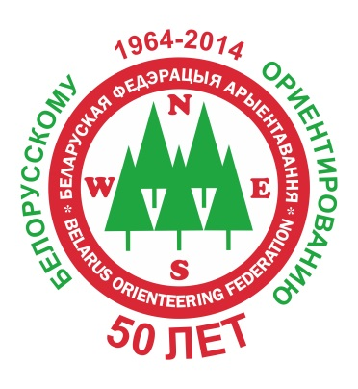

Фестиваль ориентирования- 2016

Чемпионат Республики Беларусь по рогейну

Чемпионат Гродненской области по рогейну

БЮЛЛЕТЕНЬ 1

29-31июля 2016 года
Гродненский областной исполнительный комитет, "Белорусская федерация ориентирования, Гродненская областная федерация спортивного ориентирования, Гродненский городской исполнительный комитет и клуб спортивного ориентирования «Кронан» приглашает вас принять участие в Чемпионате Республики Беларусь по рогейну совместно с соревнованиями “Фестиваль ориентирования - 2016” и Чемпионатом Гродненской области по рогейну в г. Гродно, Республика Беларусь.
ОРГАНИЗАТОРЫ

Соревнования проводят Гродненский областной исполнительный комитет, «Белорусская федерация ориентирования», Гродненская областная федерация спортивного ориентирования, клуб спортивного ориентирования «Кронан».

 | Директор соревнований:  Эдвард Ародь  +375 29 588 99 11, ed_91161@mail.ru |  | Главный судья:  Дмитрий Крапивко  +375 295 66 44 79  freid-7@tut.by
Главный секретарь:
Шумель Виктор
+375 29 787 92 93
kronan@tut.by

ЦЕНТР СОРЕВНОВАНИЙ / КОНТАКТЫ

Центр соревнований:г. Гродно, Республика Беларусь.Координаты центра соревнований и арены будут опубликованы в бюллетене №2.
Контакты:e-mail:kronan@tut.by, почтовый адрес: Республика Беларусь, г.Гродно, ул. О.Соломовой, 118-85, индекс: 230027.
Эдвард Ародь+375 29 588 99 11.
Дмитрий Крапивко (орг. вопросы, англ.) +375 29 566 44 79,freid-7@tut.by
Шумель Виктор (заявки), +375 29 787 92 93
kronan@tut.by

УЧАСТНИКИ И ГРУППЫ
Средняя дистанция бегом: ( МЕ,WE,MA,WA,MB,WB)
E- технически сложная дистанция
A- технически простая дистанция
B- технически простая дистанция для новичков.
Средняя дистанция велоориентирования: МТВО-МE, МТВО-WE,МТВО-МA,МТВО-WA.
Рогейн:
участвуют спортсмены в составах сборных команд областей, клубов, а также команды, заявленные в личном зачете по группам:
Рогейн бегом:
3-х часовой:MO-3, XO-3,WO-3, MJ-3,WJ-3,XJ-3, MV-3,WV-3,XV-3, MSV-3,WSV-3,XSV-3.
6-ти часовой:MO-6, XO-6, WO-6, MJ-6, WJ-6, XJ-6, MV-6, WV-6, XV-6, MSV-6, WSV-6, XSV-6.
Рогейн вело:
3-х часовой:MO-3ВЕЛО, XO-3ВЕЛО, WO-3ВЕЛО, MJ-3ВЕЛО, WJ-3ВЕЛО, XJ-3ВЕЛО, MV-3ВЕЛО, WV-3ВЕЛО, XV-3ВЕЛО, MSV-3ВЕЛО, WSV-3ВЕЛО, XSV-3ВЕЛО.
6-ти часовой:MO-6ВЕЛО, XO-6ВЕЛО, WO-6ВЕЛО, MJ-6ВЕЛО, WJ-6ВЕЛО, XJ-6ВЕЛО, MV-6ВЕЛО, WV-6ВЕЛО, XV-6ВЕЛО, MSV-6ВЕЛО, WSV-6ВЕЛО, XSV-6ВЕЛО.
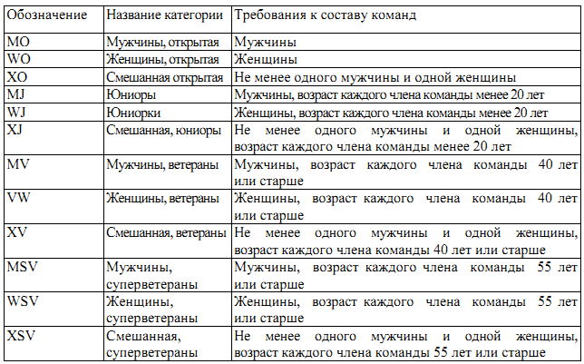

Количество команд от клуба, области не ограничено. Состав команды: 2 – 3 (6 часов бегом, 2-5 ( 3 часа бегом и велорогейн) спортсмена(ов).
Общекомандный зачет – по 3-м лучшим результатам команд областей, клубов согласно таблице №1.
Очки командам начисляются согласно личных очков группы Е по общему зачету среди команд участвующих в трех открытых группах – МО-6, ХО-6, WO-6.

ТАБЛИЦА ПОДСЧЕТА ОБЩЕКОМАНДНЫХ РЕЗУЛЬТАТОВ №1
Место | 1 | 2 | 3 | 4 | 5 | 6 | 7 | 8 | 9 | 10 | 11 | 12…
Очки (лично) Группа Е | 100 | 97 | 94 | 91 | 89 | 87 | 85 | 83 | 81 | 80 | 79 | 78…

В случае малого количества участников в группе (менее 5) организаторы оставляют за собой право объединять группы.

ВОЗРАСТНЫЕ ОГРАНИЧЕНИЯ

Рогейн:
3 часа - в возрасте от 12 лет, наличие одного члена команды в возрасте от 16 лет.
6 часов - в возрасте от 16 лет, наличие одного члена команды в возрасте от 18 лет.

ПРОГРАММА

Соревнования проводятся 29-31.07.2016 в г. Гродно и Гродненском районе.
29.07.2016 | 1 День  Заезд участников соревнований
30.07.2016 | 2 День  17:00-18:30 – регистрация участников соревнований  18:30 – церемония открытия.  19:00 – выдача карт рогейна.  19.50 - старт велорогейна  20:00 – старт рогейна бегом  21:26:44 – заход солнца  23:00 – финиш рогейна 3-х часового.  23:30 – конец контрольного времени 3-х часового рогейна.
31.07.2016 | 3 День  О1:50 – финиш велорогейна  02:00 – финиш рогейна 6-часового бегом.  02:20 – конец контрольного времени велорогейна  02:30 – конец контрольного времени 6-часового рогейна бегом.  05:39:31- восход солнца  11:00 – масс-старт МТВО на средней дистанции.  11:15 – масс-старт на средней дистанции (бегом).  13:00 – награждение (рогейн, средняя дистанция бегом и вело).

КАРТЫ

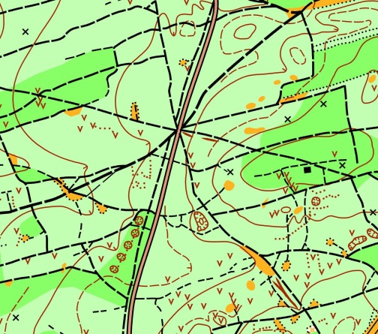 | 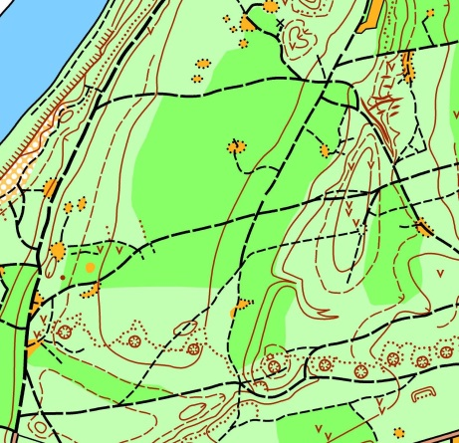 | 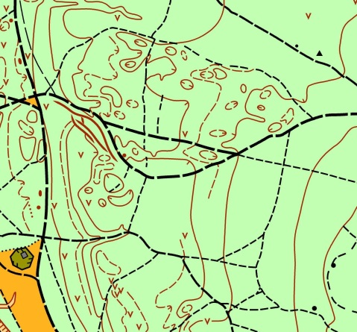
На соревнованиях по рогейну будет использована карта, выполненная в знаках ориентирования бегом. Общей площадью 17,5 км2.
На средней дистанции МТВО будет использована карта, выполненная в знаках велоориентирования.
ОТМЕТКА

На соревнованиях будет применяться электронная отметка SPORTident на средней дистанции (бегом и вело). Допускается участие с личными SI-чипами любой серии.
На соревнованиях по рогейну будет применяться отметка компостером в карточке участника.
Стоимость аренды SI-чипов у организаторов на все время соревнований:
1(10 000) BYR
ЦЕЛЕВОЕ ФИНАНСИРОВАНИЕ
(ЗАЯВОЧНЫЕ ВЗНОСЫ)

Дата | Рогейн 3 часа бегом | Рогейн 6  часов бегом и вело | Средняя дистанция (бегом,вело)  MW A,B | Средняя дистанция (бегом,вело)  МW E
до 24.07 | 10(100 000)руб. | 12(120 000)руб. | 8(80000) руб. | 10(100 000)руб.
до 28.07 | 15(150 000)руб. | 18(180 000)руб. | 12(120000)руб. | 15(150 000)руб.
Спортсмены г.Гродно и Гродненской области в возрасте до 21 года (при условии подачи заявки до 24.07.2015г.) получают 50% скидку на все старты.
Для заявки на соревнования отправлять e-mail для заявок: kronan@tut.by
Заявочный взнос и стоимость аренды чипа необходимо перечислить на лицевой счет до 25.07.2016г. При этом размер взноса определяется по дате заявки. Начиная с 25.07.2016г, размер взноса определяется по дате его уплаты. Оплата наличными во время соревнований допускается лишь для иностранных участников. За не приехавших участников стартовый взнос не возвращается.
Лицевой счет для перечисления заявочного взноса:
Получатель: Гродненская областная федерация ОСО "БФО" УНП 590374378 ГОУ ОАО "АСБ Беларусбанк", Филиал №400, 230023 г.Гродно ул.Ожешко, 4 р/с 3015000046027, код 752
Цель платежа: Целевое финансирование на "Фестиваль ориентирования".
Плательщик: необходимо указать ФИО плательщика или название команды (при групповой оплате).
При невозможности оплаты заявочного взноса посредством безналичного

расчета необходимо связаться с организаторами по е-mail: kronan@tut.by
ТРАНСПОРТ

Спортсмены используют личный или общественный транспорт.
НАГРАЖДЕНИЕ

Награждение проводится по результатам каждого вида программы соревнований.
Победители награждаются дипломами, медалями и ценными призами.
Призеры – дипломами и медалями.

